Kvartalsvis indberetning af flytning uden samtykke (WEB)
Trin | Hvad er opgaven | Hvor i Cura | Navigation/skærmprint
1 | Registrering af optagelse i særlige botilbud uden samtykke skal først registreres senest med udgangen af den måned, hvor flytningen er påbegyndt, og disse registreringer skal indberettes kvartalsvist. | Fra menuen Magtanvendelse, udsøger du alle skema 2 – Flytning uden samtykke skemaer.  Hvis du ikke allerede har lavet dig en fast liste til udsøgning af skema 2, så kan du lave udsøgning via tragten | 
2 | Udfyld filter | Vælg de kolonner du vil have vist i din udsøgning  Angiv antal resultater  Angiv personnummer hvis du kun vil se for en specifik borger  Vælg skematype. Her vælger du skema 2  Vælg status. Her kan du vælge ”Godkendt”, for kun at få vist skemaer med denne status.  Vælg afsender organisation. Her kan du vælge din egen organisation, for kun at se skemaer for din egen organisation.  Vælg ”Vis kun aktive skemaer” og angiv periode. | 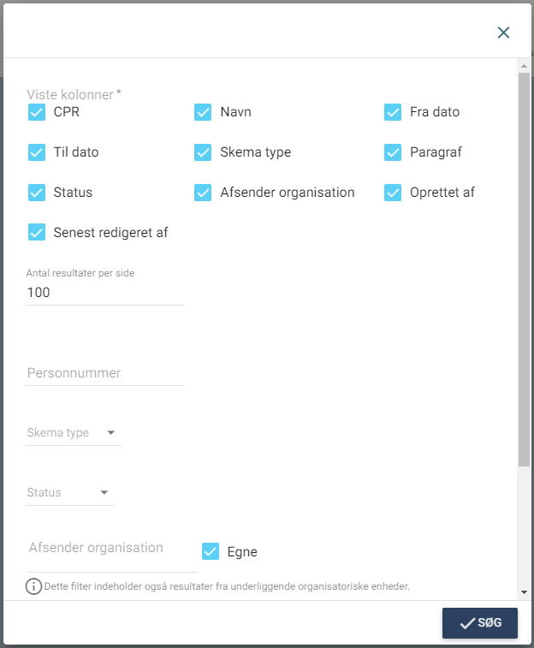  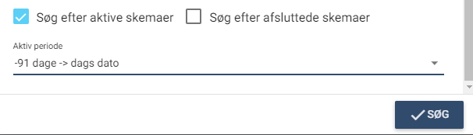  Tip; Her kan du vælge at få vist skemaer i perioden -91 dage til dags dato. På den måde sikrer du at du altid får sidste kvartals skemaer med i din søgning, jf. kravet om at indberette kvartalsvist.
3 | Klik Søg | Du ser nu en liste af resultater
4 | Variant 1: Send skemaer til ekstern myndighed | Udfor skemaet klikker du på trepunktsmenuen og vælger Send til ekstern | 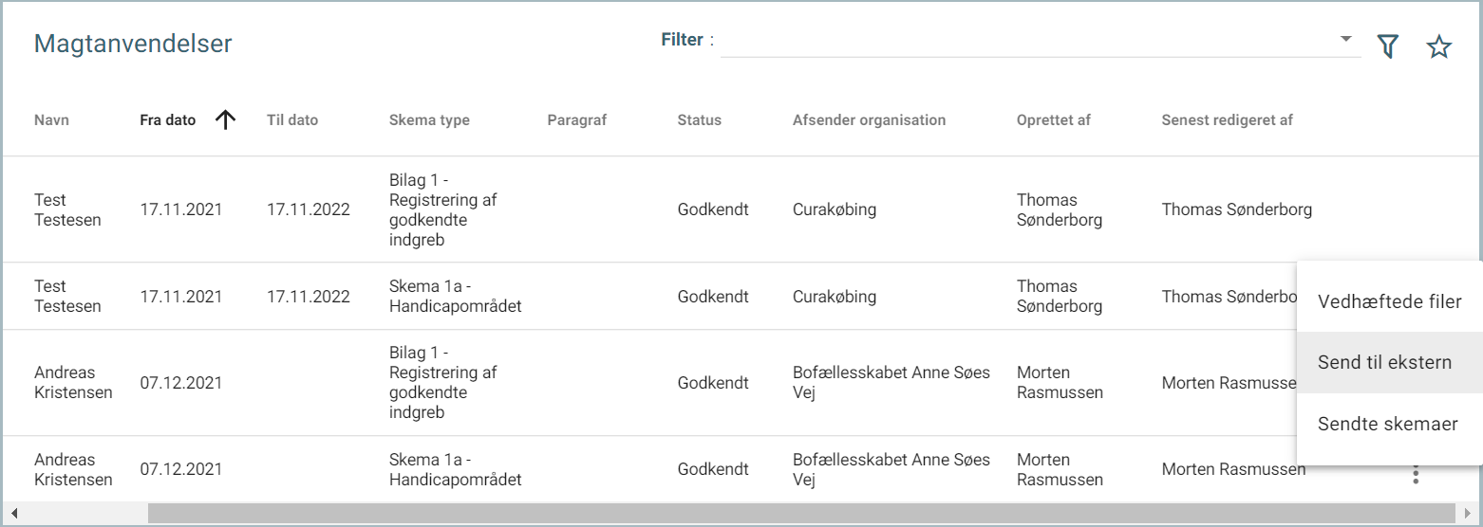
5 | Status | Status på skemaet skal ikke ændres.
6 | Se sendte skemaer | Udfor skemaet klikker du på trepunktsmenuen og vælger Sendte skemaer.  Herfra kan de enkelte afsendelser åbnes og vises i PDF format. | 